Міністерство освіти і науки України

Національний університет «Львівська політехніка»

Інститут комп’ютерних наук та інформаційних технологій

Кафедра автоматизованих систем управління



**Звіт**

до лабораторної роботи №1

з дисципліни

*Прикладне*

*програмування*

на тему:

**«Основи Java»**

Виконав: студент ОІ-14

**Семенов Антон**

Прийняв: Мельник Р.В

Львів – 2023

**Лабораторна робота №1**

**Мета роботи:** вивчити основи мови програмування Java.

**Послідовність роботи**

1. Згідно з індивідуальним завданням напишіть програму (з використанням об’єктно-орієнтованого підходу), що відповідає наступним вимогам:

• Програма визначає і опрацьовує задані числа Фібоначчі (1, 1, 2, 3, 5, … ) або Люка (1, 3, 4, 7, 11, …). Номер числа та інші вхідні дані користувач має можливість передати через командний рядок, або в іншому випадку вводить з клавіатури.

• Створіть клас, який містить дані про номер та значення числа Фібоначчі або Люка, методи доступу до даних та інші методи, відповідно до індивідуального завдання.

• У головній функції оголосіть об’єкти або масив об’єктів створеного класу, які зберігають та опрацьовують введені дані.

• Програма виводить на екран вхідні дані і результати обчислень та перевірок із відповідними підказками.

• Скомпілюйте та запустіть програму через командний рядок та за допомогою обраного середовища розробки.

2. Продокументуйте програму з п. 1 з використанням JavaDoc і згенеруйте на основі нього документацію.

**Індивідуальне завдання(варіант 2)**

Визначити, які числа серед перших *N* чисел Люка є квадратами.

**Текст програми**

import java.util.ArrayList;

public class LucasSquares {

    public static void main(String[] args) {

        int n = 20;  // Задаємо кількість чисел Люка, які ми хочемо обчислити.

        ArrayList<Long> lucasNumbers = new ArrayList<>();  // Створюємо ArrayList для зберігання чисел Люка.

        lucasNumbers.add(1L);  // Додаємо перше число Люка (1) до ArrayList.

        lucasNumbers.add(3L);  // Додаємо друге число Люка (3) до ArrayList.

        for (int i = 2; i < n; i++) {

            // Обчислюємо наступне число Люка, додаючи два попередні числа Люка.

            long nextLucas = lucasNumbers.get(i - 1) + lucasNumbers.get(i - 2);

            lucasNumbers.add(nextLucas);  // Додаємо нове число Люка до ArrayList.

        }

        ArrayList<Long> lucasSquares = new ArrayList<>();  // Створюємо ArrayList для зберігання квадратів чисел Люка.

        for (long lucasNumber : lucasNumbers) {

            if (isPerfectSquare(lucasNumber)) {

                lucasSquares.add(lucasNumber);  // Додаємо число, яке є квадратом, до lucasSquares.

            }

        }

        System.out.println("First " + n + " Lucas numbers: " + lucasNumbers);  // Виводимо перші n чисел Люка.

        System.out.println("Squares among Lucas numbers: " + lucasSquares);  // Виводимо квадрати серед чисел Люка.

    }

    private static boolean isPerfectSquare(long number) {

        // Перевірка, чи число є квадратом іншого цілого числа.

        long squareRoot = (long) Math.sqrt(number);  // Знаходимо квадратний корінь числа.

        return squareRoot * squareRoot == number;  // Повертаємо true, якщо число є квадратом, інакше - false.

    }

}

**Контрольний приклад програми**



**Приклад використання документації JavaDoc**

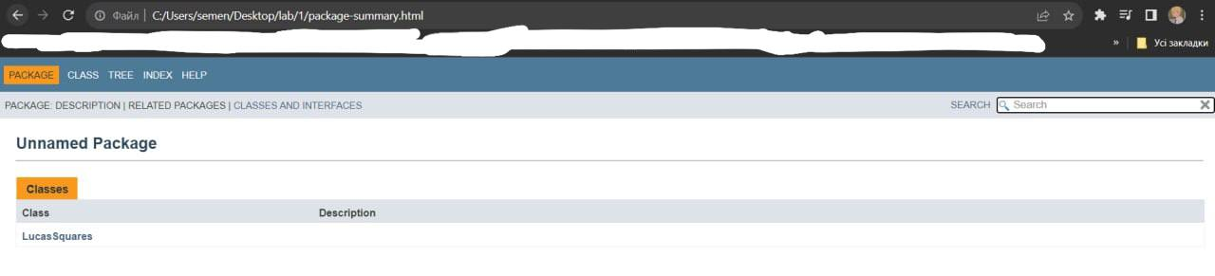

**Висновок**

В цій лабораторній роботі я ознайомився з основою мови програмування Java, та написав код, що визначає квадрат серед чисел Люка.